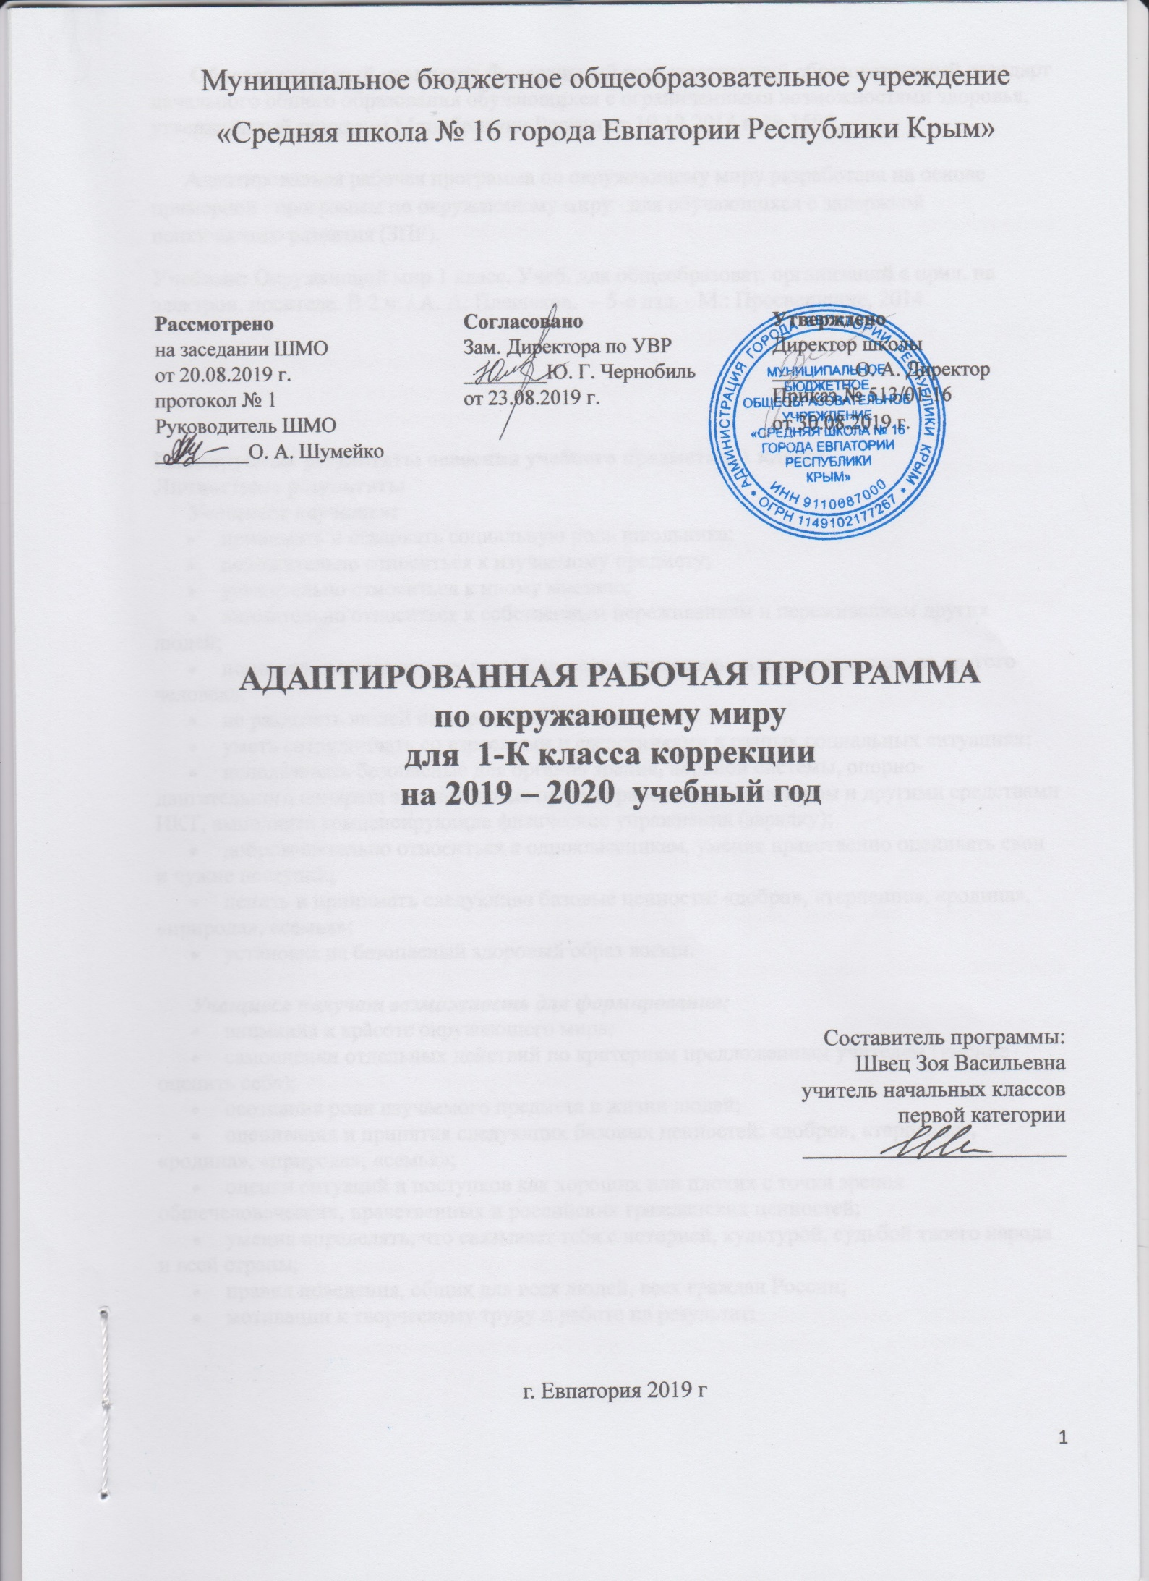 Образовательный стандарт: Федеральный государственный образовательный стандарт начального общего образования обучающихся с ограниченными возможностями здоровья, утверждённый приказом Минобрнауки России от 19.12.2014 г. № 1598.

Адаптированная рабочая программа по окружающему миру разработана на основе примерной программы по окружающему миру для обучающихся с задержкой психического развития (ЗПР).
Учебник: Окружающий мир 1 класс. Учеб. для общеобразоват. организаций с прил. на электрон. носителе. В 2 ч. / А. А. Плешаков. – 5-е изд. - М.: Просвещение, 2014.

Планируемые результаты освоения учебного предмета в 1 классе
Личностные результаты
Учащиеся научатся:
- принимать и осваивать социальную роль школьника;
- положительно относиться к изучаемому предмету;
- уважительно относиться к иному мнению;
- внимательно относиться к собственным переживаниям и переживаниям других людей;
- понимать эмоции других людей, умение сочувствовать и сопереживать за другого человека;
- не разделять людей на хороших и плохих;
- уметь сотрудничать со взрослыми и сверстниками в разных социальных ситуациях;
- использовать безопасные для органов зрения, нервной системы, опорно- двигательного аппарата эргономичные приемы работы с компьютером и другими средствами ИКТ, выполнять компенсирующие физические упражнения (зарядку);
- доброжелательно относиться к одноклассникам, умение нравственно оценивать свои и чужие поступки;
- ценить и принимать следующие базовые ценности: «добро», «терпение», «родина», «природа», «семья»;
- установка на безопасный здоровый образ жизни.

Учащиеся получат возможность для формирования:
- внимания к красоте окружающего мира;
- самооценки отдельных действий по критериям предложенным учителем (умение оценить себя);
- осознания роли изучаемого предмета в жизни людей;
- оценивания и принятия следующих базовых ценностей: «добро», «терпение», «родина», «природа», «семья»;
- оценки ситуаций и поступков как хороших или плохих с точки зрения общечеловеческих, нравственных и российских гражданских ценностей;
- умения определять, что связывает тебя с историей, культурой, судьбой твоего народа и всей страны;
- правил поведения, общих для всех людей, всех граждан России;
- мотивации к творческому труду и работе на результат;

Метапредметные результаты

Регулятивные УУД

Учащиеся научатся:
- определять и формулировать цель деятельности на уроке с помощью учителя;
- высказывать своё предположение (версию) на основе работы с иллюстрацией учебника;
- работать по предложенному учителем плану;
- отличать верно выполненное задание от неверного;
- совместно с учителем и другими учениками давать эмоциональную оценку деятельности класса на уроке;
- проговаривать последовательность действий на уроке;
- организовывать свое рабочее место под руководством учителя;
- осуществлять контроль в форме сличения своей работы с заданным эталоном;
- вносить необходимые дополнения, исправления в свою работу, если она расходится с эталоном (образцом).
Учащиеся получат возможность научиться:
- определять план выполнения заданий на уроках, внеурочной деятельности, жизненных ситуациях под руководством учителя;
- делать вывод о степень успешности выполненной работы, в диалоге признавать свою ошибку или неудачу при выполнении задания;
- вырабатывать критерии оценки;
- осознавать причины своего успеха (неуспеха);
- проявлять стремление к улучшению результата в ходе выполнения учебных задач.

Познавательные УУД
Учащиеся научатся:
- ориентироваться в своей системе знаний: отличать новое от уже известного с помощью учителя;
- делать предварительный отбор источников информации: ориентироваться в учебнике (на развороте, в оглавлении, в словаре);
- добывать новые знания: находить ответы на вопросы, используя учебник, свой жизненный опыт и информацию, полученную на уроке;
- перерабатывать полученную информацию: делать выводы в результате совместной работы всего класса;
- перерабатывать полученную информацию: сравнивать и группировать предметы и их образы;
- преобразовывать информацию из одной формы в другую: подробно пересказывать небольшие тексты, называть их тему.

Коммуникативные УУД:
Учащиеся научатся:
- доносить свою позицию до других: оформлять свою мысль в устной и письменной речи (на уровне предложения или небольшого текста);
- слушать и понимать речь других;
- выразительно читать и пересказывать текст;
- совместно договариваться о правилах общения и поведения в школе и следовать им;
- учиться выполнять различные роли в группе (лидера, исполнителя, критика).

Предметные результаты
Учащиеся научатся:
- называть окружающие предметы и их взаимосвязи;
- объяснять, как люди помогают друг другу жить;
- называть живые и неживые природные богатства, их роль в жизни человека;
- называть основные особенности каждого времени года;
- оценивать правильность поведения людей в природе;
- оценивать правильность поведения в быту (правила общения, правила ОБЖ, уличного движения).
Учащиеся получат возможность научиться:
- ориентироваться в важнейших для страны и личности событиях и фактах прошлого и настоящего;
- оценивать их возможное влияние на будущее, приобретая тем самым чувство исторической перспективы;
- наблюдать и описывать проявления богатства внутреннего мира человека в его созидательной деятельности на благо семьи, в интересах школы, профессионального сообщества, страны;
- проявлять уважение и готовность выполнять совместно установленные договоренности и правила, в том числе правила общения со взрослыми и сверстниками в официальной обстановке школы. пользоваться простыми навыками самоконтроля и саморегуляции своего самочувствия для сохранения здоровья, осознанно выполнять режим дня, правила рационального питания и личной гигиены.
- осознавать свою неразрывную связь с разнообразными окружающими социальными группами.

Коррекционно-развивающие результаты:
- формирование знаний о Родине, ее столице, многонациональном народе;
- уточнение существующих и получение новых знаний об условиях жизни людей, растений и животных, бытовых и природных явлениях;
- формирование представлений о многообразии растительного и животного мира и начальных экологических представлений;
- выработка умения взаимодействовать с окружающим миром и формирование знаний о безопасном поведении;
- формирование любознательности, интереса к окружающему предметному и социальному миру, познавательной мотивации.

Содержание учебного предмета (66 часов).

1. Введение (1 ч).
Мир вокруг нас, его многообразие. Учимся задавать вопросы об окружающем мире. Наша школа. Дорога от школы до дома.
Экскурсии: знакомство со школой; знакомство с дорогой от дома до школы и правилами безопасности в пути.
2. Что и Кто? (18 ч).
Что такое Родина? Что мы знаем о народах России? Что мы знаем о Москве? Что у нас над головой? Что у нас под ногами? Что общего у разных растений? Что растет на подоконнике? Что растет на клумбе? Что это за листья? Что такое хвоинки? Кто такие насекомые? Кто такие рыбы? Кто такие птицы? Кто такие звери? Что окружает нас дома? Что умеет компьютер? Что вокруг нас может быть опасным? На что похожа наша планета?
Практические работы: знакомство с разнообразием камней; знакомство с комнатными растениями и растениями цветника, их строением, их распознавание с помощью атласа-определителя; знакомство с лиственными деревьями ближайшего природного окружения, их распознавание по листьям; строение пера птицы; знакомство с о зверями их распознавание с помощью атласа-определитя; сравнительное исследование сосны и ели (по общему виду, хвоинкам, шишкам).
3. Как, откуда и куда? (12 ч).
Как живет семья? Откуда в наш дом приходит вода и куда она уходит? Откуда в наш дом приходит электричество? Как путешествует письмо? Куда текут реки? Откуда берутся снег и лёд? Как живут растения? Как живут животные? Как зимой помочь птицам? Откуда берется и куда девается мусор? Откуда в снежках грязь?
Практические работы: очистка воды, изучение свойств морской воды; изучение свойств снега и льда; отработка простейших приемов ухода
за комнатными растениями; изготовление простейшей кормушки для птиц; сортировка мусора по характеру материала.
4. Где и когда (9ч).
Когда учиться интересно? Когда придет суббота? Когда наступит лето? Где живут белые медведи? Где живут слоны? Где зимуют птицы? Когда появилась одежда? Когда изобрели велосипед? Когда мы станем взрослыми?
Практические работы: находить и показывать на глобусе географические объекты (Северный Ледовитый океан, Антарктиду, экватор).
5. Почему и зачем? (26 ч).
Почему Солнце светит днём, а звёзды ночью? Почеиу Луна бывает разной? Почему идёт дождь и дует ветер? Почему радуга разноцветная? Почему мы любим кошек и собак? Мои домашние питомцы. Зачем мы спим ночью? Почему нужно есть много овощей и фруктов? Зачем нам телефон? Зачем нам телевизор? Зачем нам автомобили? Зачем нам поезда? Зачем нам корабли? Зачем нам самолёты? Почему в автомобиле нужно соблюдать правила безопасности? Почему в поезде нужно соблюдать правила безопасности? Почему в самолёте нужно соблюдать правила безопасности? Почему на водном транспорте нужно соблюдать правила безопасности? Зачем люди осваивают космос? Почему мы часто слышим слово «экология»?

Тематическое планирование.

№ раз-дела | Наименование разделов | Кол-во часов | Виды контроля |  | Практическая часть
 |  |  | Контроль-ные работы | Провероч-ные работы | Экскур-сии | Практичес-кие работы
1 | Введение | 1 ч. |  |  | 1
2 | Что и кто? | 18 ч |  |  | 2 | 5
3 | Как, откуда и куда? | 12 ч. |  |  |  | 4
4 | Где и когда? | 9 ч. |  |  |  | 1
5 | Почему и зачем? | 26 ч. | 1
 | Итого | 66 ч. | 1 |  | 3 | 10

Календарно-тематическое планирование в 1-К классе.

№ п/п |  | Дата |  | Тема урока | Практическая часть
План | факт | план | Факт
Введение (1 час).
1 |  | 02.09 |  | Вводный урок. «Задавайте вопросы!» ЭКСКУРСИЯ
Что и Кто? (18 часов).
2 |  | 05.09 |  | Что такое Родина? Что мы знаем о народах России?
3 |  | 09.09 |  | Что мы знаем о Москве?
4 |  | 12.09 |  | Что у нас над головой?
5 |  | 16.09 |  | Что у нас под ногами? Экскурсия | Практическая работа № 1. «Знакомство с разнообразием камней». ТБ.
6 |  | 19.09 |  | Что общего у разных растений? | Практическая работа № 2. «Знакомство со строением растений». ТБ.
7 |  | 23.09 |  | Что растёт на подоконнике?
8 |  | 26.09 |  | Что растет на клумбе? Экскурсия | Практическая работа № 3. «Знакомство с растениями цветника». ТБ.
9 |  | 30.09 |  | Что это за листья? | Практическая работа № 4. «Знакомство с лиственными деревьями, их распознавание по листьям». ТБ.
10 |  | 03.10 |  | Что такое хвоинки?
11 |  | 07.10 |  | Кто такие насекомые?
12 |  | 10.10 |  | Кто такие рыбы?
13 |  | 14.10 |  | Кто такие птицы? | Практическая работа № 5. «Знакомство со строением пера птицы».
14 |  | 17.10 |  | Кто такие звери?
15 |  | 21.10 |  | Что окружает нас дома?
16 |  | 24.10 |  | Что вокруг нас может быть опасным?
17 |  | 28.10 |  | Что вокруг нас может быть опасным? Закрепление.
18 |  | 07.11 |  | На что похожа наша планета?
19 |  | 11.11 |  | Проверочная работа. На что похожа наша планета?
Как, откуда и куда? (12часов).
20 |  | 14.11 |  | Как живет семья?
21 |  | 18.11 |  | Проект «Моя семья»
22 |  | 21.11 |  | Откуда в наш дом приходит вода и куда она уходит? | Практическая работа № 6. «Знакомство с приемами очистки воды». ТБ.
23 |  | 25.11 |  | Откуда в наш дом приходит электричество?
24 |  | 28.11 |  | Как путешествует письмо? | Практическая работа № 7. «Рассматривание морской соли и «изготовление» морской воды». ТБ.
25 |  | 02.12 |  | Куда текут реки?
26 |  | 05.12 |  | Откуда берутся снег и лёд? | Практическая работа № 8. «Изучение свойств снега и льда».
27 |  | 09.12 |  | Как живут растения?
28 |  | 12.12 |  | Как живут животные?
29 |  | 16.12 |  | Как зимой помочь птицам?
30 |  | 19.12 |  | Куда девается мусор и откуда в снежках грязь?
31 |  | 23.12 |  | Практическая работа | Практическая работа № 9. «Изготовление простейшей кормушки для птиц». ТБ.
Где и когда (9 часов).
32 |  | 26.12 |  | Когда учиться интересно?
33 |  |  |  | Когда придёт суббота? Когда наступит лето?
34 |  |  |  | Где живут белые медведи? | Практическая работа № 10. «Поиск и показ на глобусе Северного Ледовитого океана, Антарктиды, экватора и жарких районов Земли».
35 |  |  |  | Где живут слоны?
36 |  |  |  | Где зимуют птицы?
37 |  |  |  | Когда появилась одежда?
38 |  |  |  | Когда изобрели велосипед?
39 |  |  |  | Когда мы станем взрослыми?
40 |  |  |  | Проверим себя и оценим свои достижения по разделу «Где и когда?»
Почему и зачем? (26 часов).
41 |  |  |  | Почему Солнце светит днем, а звезды ночью?
42 |  |  |  | Почему Луна бывает разной?
43 |  |  |  | Почему идет дождь и дует ветер?
44 |  |  |  | Почему радуга разноцветная?
45 |  |  |  | Почему мы любим кошек и собак?
46 |  |  |  | Проект «Мои домашние питомцы».
47 |  |  |  | Проект «Мои домашние питомцы».
48 |  |  |  | Зачем мы спим ночью?
49 |  |  |  | Почему нужно есть много овощей и фруктов?
50 |  |  |  | Зачем нам телефон?
51 |  |  |  | Зачем нам телевизор?
52 |  |  |  | Зачем нужны автомобили?
53 |  |  |  | Зачем нужны поезда?
54 |  |  |  | Зачем строят корабли?
55 |  |  |  | Зачем строят самолёты?
56 |  |  |  | Почему в автомобиле нужно соблюдать правила безопасности?
57 |  |  |  | Почему в поезде нужно соблюдать правила безопасности? Контрольная работа.
58 |  |  |  | Почему в самолёте нужно соблюдать правила безопасности?
59 |  |  |  | Почему на водном транспорте нужно соблюдать правила безопасности?
60 |  |  |  | Зачем люди осваивают космос?
61 |  |  |  | Зачем люди осваивают космос?
62 |  |  |  | Почему мы часто слышим слово «экология»?
63 |  |  |  | Почему мы часто слышим слово «экология»?
64 |  |  |  | Повторение темы «Почему и зачем?
65 |  |  |  | Обобщение по теме «Почему и зачем?
66 |  |  |  | Итоговый урок за год.

.

